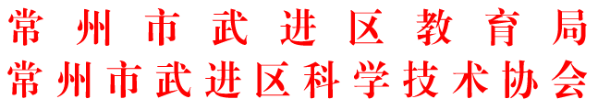

武教基〔2018〕50号

关于公布2018年第三十届“国际科学与和平周”
全国中小学（江苏地区）金钥匙科技竞赛获奖名单的通知

各中小学及有关学校：
由江苏省教育厅、江苏省科学技术协会、江苏省精神文明建设指导委员会办公室、江苏省科学技术厅立项主办的第三十届“国际科学与和平周”全国中小学生（江苏地区）金钥匙科技竞赛已圆满结束，武进区中小学在本次竞赛中取得了优异的成绩。其中59名学生获个人特等奖，195名学生获个人一等奖，366名学生获个人二等奖，404名学生获个人三等奖。27所学校获“江苏省青少年科技教育先进学校（集体）”称号。38名校长获“江苏省优秀青少年科技教育校长”称号，76名科技辅导员获“江苏省优秀青少年科技辅导员”称号，25名老师获“江苏省青少年科技教育先进个人”称号(具体获奖名单见附件)。
同时，在12月1日举行的全省电视决赛中，武进区将有两支参赛队伍参加全省的电视决赛，他们分别是：武进一队：金博文（星河实验小学），潘俊涵（星辰实验学校（初中部）），唐昊（前黄高级中学）；武进二队：潘庄城（湖塘桥第二实验），赵雨欣（夏溪初级中学），李自友（横林高级中学），预祝他们取得最优秀的成绩。
希各校继续加强青少年科技教育，落实未成年人思想道德建设，传播科学方法、宣传科学思想、弘扬科学精神，培养学生的科学素养，进一步提高学生的实践能力和参加竞赛活动的质量，全面推进素质教育，为学生的全面发展打下良好的基础。
附件：第三十届江苏省金钥匙科技竞赛获奖名单

常州市武进区教育局 常州市武进区科学技术协会
2018年11月23日
常州市武进区教育局党政办公室 2018年11月23日印发

